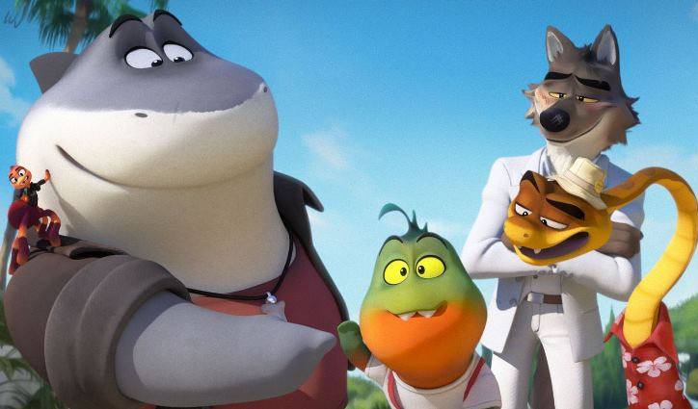
Zlouni
(The Bad Guys)
Premiéra: 14. 4. 2022

UIP - Universal, USA, 2022
Režie: Pierre Perifel
Scénář: Etan Cohen, Hilary Winston
Hudba: Daniel Pemberton
Hrají (v českém znění): Petr Rychlý, Jakub Kohák, Denisa Nesvačilová, Michal Holán

Dělat dobré skutky může být děsná dřina. Zvlášť když vás má celý svět za padouchy. Animovaná komedie Zlouni z legendárního studia DreamWorks Animation dokazuje, že i v na první pohled nebezpečném tvorovi se může skrývat dobré srdce.
Málokteří hrdinové mají tak špatnou pověst jako Vlk, Had, Tarantule, Piraňa a Žralok. Tihle psanci se tak dlouho hledali, až se našli a dali dohromady tým, pro který je spáchání dokonalého zločinu stejná brnkačka jako vyrazit si v neděli odpoledne na zmrzlinu. Hlavou party je Vlk, Had má na starosti otevírání sejfů, Tarantule je zkušená hackerka, Žralok se umí skvěle maskovat a Piraňa je vztekloun, který pro ránu nejde daleko. Za léta strávená loupežemi všeho druhu získali dojem, že jsou nepolapitelní, jenže i pro ně nakonec bude platit, že se tak dlouho chodí do sejfu pro diamanty, až se zámek zacvakne. Konkrétně máme na mysli zámek na policejní cele. I v téhle prekérní situaci má však pětice zlounů štěstí v neštěstí. Do života jim vstoupí profesor Marmaláda (morče a především klaďas tělem a duší), který má ambiciózní plán – převychovat je na dobráky. Všichni členové gangu souhlasí, protože je to vstupenka na svobodu. Jejich plán počítá s tím, že na oko budou sekat latinu a při první příležitosti se vypaří. Jenže už prvních pár dobrých skutků vede k nečekanému zjištění, že být dobrý je vlastně fajn. Co si s tím počít? A jak se mají zachovat, když uvolněný trůn pro největšího záporáka zabere někdo další? Budou s ním jednat v rukavičkách, nebo si to s ním vyřídí ručně?
Zlouni jsou adaptací populární stejnojmenné komiksové série spisovatele Aarona Blabeyho, který se coby producent snažil především o to, aby film měl stejně jako jeho knížky lehce podvratný tón. „Jednoduše řečeno, chtěl jsem, aby Zlouni byli jako od Tarantina, ale pro děti. A myslím, že se nám podařilo najít přesně to místo, kde si děti budou užívat tu dobrodružnou akční jízdu a jejich rodiče se budou skvěle bavit u nadstavby, která je určená především jim,“ říká Aaron Blabey.

Přístupnost: pro všechny
Žánr: animovaná komedie
Verze: český dabing
Stopáž: 100 min
Formát: 2D DCP, zvuk 5.1
Monopol do: 14. 4. 2025
Programování: Zuzana Černá, GSM: 602 836 993, cerna@cinemart.cz
Filmy si objednejte na www.disfilm.cz

